СПЕЦВЫПУСК № 2 от 28 февраля 2019г.

**мая 20**

**18 г.**

**бесплатно**

***БЕЗМЕНОВСКИЕ ВЕДОМОСТИ***

|  |
| --- |
| Печатное издание органов местного самоуправления Безменовского сельсовета Черепановского района Новосибирской области |

**НОВОСИБИРСКЭНЕРГОСБЫТ, ПОРЯДОК НАЧИСЛЕНИЯ ПЛАТЫ**

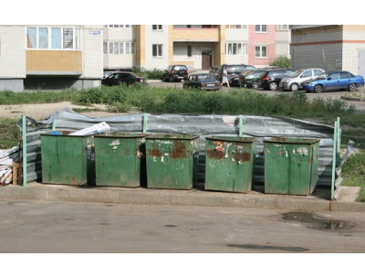

**Разъяснения по порядку начисления платы**

**потребителям–физическим лицам**

Согласно, Правилам предоставления коммунальных услуг собственникам и пользователям помещений в многоквартирных домах и жилых домов, утвержденных постановлением Правительства РФ 06.05.2011 № 354 (далее – Правила предоставления коммунальных услуг № 354) исполнителем коммунальной услуги по обращению с твердыми коммунальными отходами (ТКО) для потребителей – физических лиц выступают:

1) управляющая организация, ТСЖ, жилищный или жилищно-строительный кооператив (в зависимости от способа управления многоквартирным домом (МКД)) или иная организация, заключившая договор в интересах собственника с региональным оператором;

2)  региональный оператор для:

- собственников жилых домов (домовладений);

- собственников помещений в МКД при принятии решения на общем собрании о заключении прямого договора с региональным оператором;

- собственников помещений в МКД при непосредственной форме управления.

Начисление платы потребителям производит исполнитель коммунальной услуги, исходя из норматива накопления ТКО, количества граждан, постоянно и временно проживающих в жилом помещении, и цены на коммунальную услугу, установленной Департаментом по тарифам Новосибирской области.

**Разъяснения по порядку и способах внесения платы**

**потребителями–физическими лицами**

 Плата за коммунальную услугу по обращению с ТКО вносится потребителем исполнителю либо действующему по его поручению платежному агенту до 10-го числа месяца, следующего за расчетным.

Собственники помещений в МКД, для которых исполнителем коммунальной услуги являются управляющая организация, ТСЖ, жилищный или жилищно-строительный кооператив, вносят плату этим организациям.

Для собственников помещений в МКД (заключивших с региональным оператором прямые договоры) и жилых домов,

для которых исполнителем коммунальной услуги является региональный оператор, оплата может осуществляется через АО «Новосибирскэнергосбыт», ПАО «Сбербанк», Федеральную Систему «Город», ФГУП «Почта России».

Подробная информация о способах оплаты услуги регионального оператора размещена на официальном сайте ООО «Экология-Новосибирск» (ecologynsk.ru), по ссылке:

<https://ecologynsk.ru/news/84>

Узнать номер лицевого счета потребителя[можно так же на сайте регионального оператора в разделе «Пресс-центр/Новости о компании» статья «Реестры лицевых счетов, по населенным пунктам» от 05.02.2019](https://ecologynsk.ru/news/83)., по ссылке:

<https://ecologynsk.ru/news/83>

**Разъяснения по порядку внесения платы**

**потребителями – юридическими лицами**

Юридические лица, заключившие договор на оказание услуги по обращению с ТКО с ООО «Экология-Новосибирск», вносят плату за оказанную услугу в соответствии с условиями договора.

В случае выявления юридических лиц, не подавших заявку на заключение договора и не заключивших договор с региональным оператором, начисления таким лицам будут произведены с 01.01.2019 г. в объеме фактически оказанной услуги.

**Разъяснения по периодичности вывоза ТКО**

Правила предоставления коммунальных услуг № 354 устанавливают периодичность вывоза ТКО из мест (площадок) накопления:

- в холодное время года (при среднесуточной температуре +5 °C и ниже) не реже одного раза в трое суток,

- в теплое время (при среднесуточной температуре свыше +5 °C) не реже 1 раза в сутки (ежедневный вывоз).

При этом допустимое отклонение сроков:

- не более 72 часов (суммарно) в течение 1 месяца;

         - не более 48 часов единовременно - при среднесуточной температуре воздуха +5 °C и ниже;

- не более 24 часов единовременно - при среднесуточной температуре воздуха свыше +5 °C.

**Разъяснения по порядку составления акта о предоставлении услуги ненадлежащего качества и уменьшению размера платы**

При поступлении в диспетчерскую службу исполнителя сообщения от потребителя об обнаружении факта нарушения качества коммунальной услуги, проводится проверка в согласованные с потребителем дату и время.

По окончанию проверки составляется акт в количестве экземпляров по числу лиц, участвующих в проверке и подписавших акт. В акте проверки указываются дата и время проведения проверки, выявленные нарушения параметров качества коммунальной услуги, использованные в ходе проверки методы выявления таких нарушений, выводы о дате и времени начала нарушения качества коммунальной услуги. Если в ходе проверки факт нарушения качества коммунальной услуги не подтвердится, то в акте указывается об отсутствии факта нарушения качества коммунальной услуги.

В случае отсутствия представителя регионального оператора при проведении проверки в установленный срок указанный акт подписывается не менее чем 2 потребителями и председателем совета многоквартирного дома, товарищества или кооператива.

При предоставлении потребителю коммунальной услуги по обращению с ТКО ненадлежащего качества и (или) с перерывами, превышающими установленную продолжительность, размер платы за такую коммунальную услугу за расчетный период подлежит уменьшению в соответствии с требованиями, предусмотренными Правилам предоставления коммунальных услуг № 354.

**Ответы на часто задаваемые вопросы о деятельности Регионального оператора по обращению с ТКО в Новосибирской области, по ссылке:**

<https://ecologynsk.ru/uploads/uploads/37ddcbe5-46f9-4f0d-833e-d0596e1be619.pdf>

**ДЕТСКИЙ САД**

**«Нашей Родины сыны нынче прославляются!»**

23 февраля – это замечательный праздник не только военных, но и всех мужественных и отважных людей, т.е. настоящих мужчин – и это не только те, кто служил. Настоящий мужчина – это тот, кто всегда встанет на защиту своей Родины, тот, кто выполняет свои обещания, защищает слабый пол и помогает тем, кто слабее. Не важно, в каком возрасте мужчина, главное, что он – МУЖЧИНА! А значит это и праздник мальчишек детсадовского возраста, которые достойны сердечных поздравлений в мужественный февральский день, так же как и их дедушки, папы и братья. Праздник **23 февраля** в детском саду – хороший повод для воспитания у дошкольников чувства патриотизма, сопричастности к лучшим традициям своей Родины, формирования у детей гордости за славных защитников Отечества.

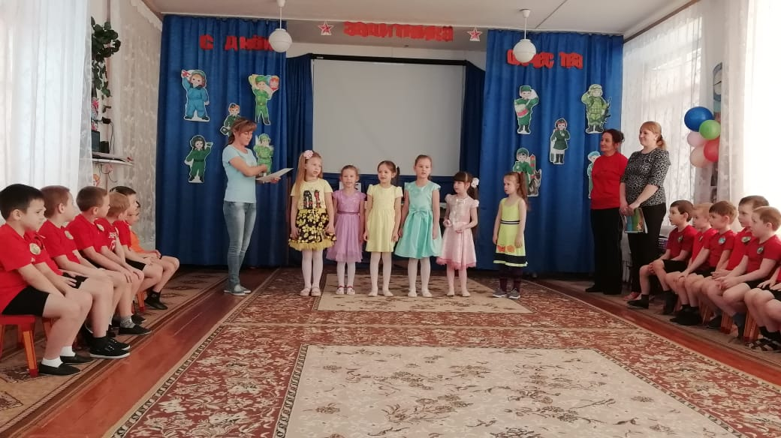По традиции в нашем детском саду  проходят  спортивные праздники посвященные Дню защитника Отечества. Сначала, ребята поздравляют гостей с праздником: читают стихи, поют и танцуют, потом проходят спортивные соревнования, на которых маленьким спортсменам предстоит пройти  разные эстафеты, конкурсы, в которых они покажут свои качества: силу, ловкость, смелость, находчивость, быстроту реакции, творческие способности.

Непосредственное участие принимают и наши уважаемые папы в таких видах игровой деятельности как:  Прыжки в мешках, изготовление бумажного самолётика, чистка картофеля и др. Спортивный задор и желание добиться победы для своей команды захватывали детей старшего возраста настолько, что они не замечали происходящего вокруг. Все старались изо всех сил быть первыми.

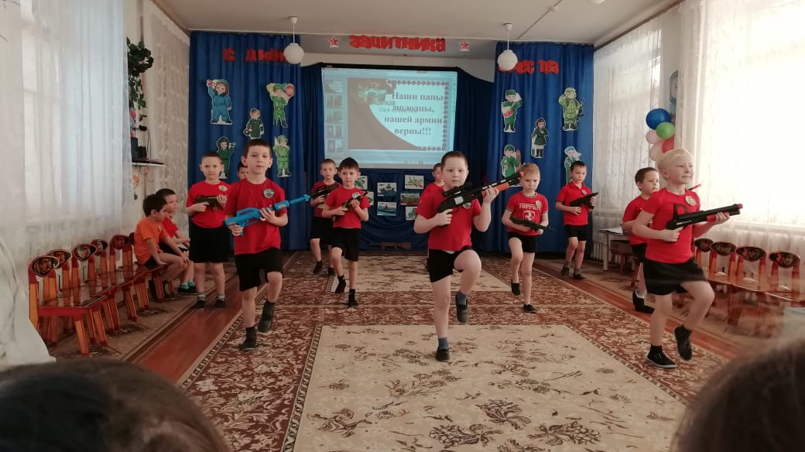 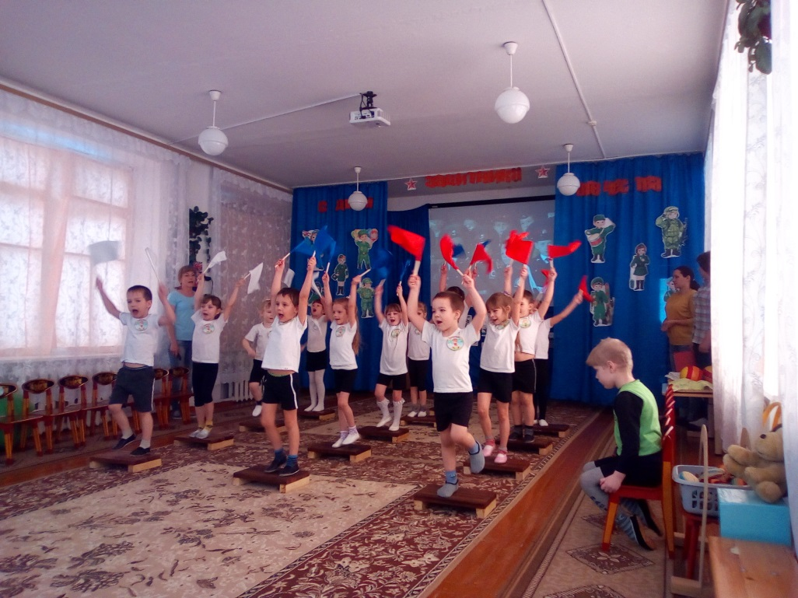

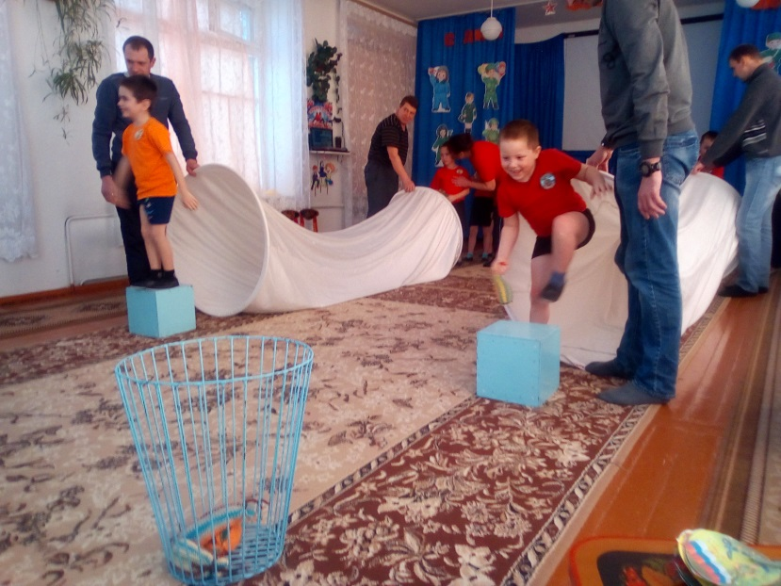

Наши мальчики стремятся быть сильными, мужественными, чтобы стать настоящими защитниками для всех нас. Такими же героями как наши папы и дедушки. Разрешите ещё раз поздравить наших дорогих пап, дедушек и конечно же наших будущих защитников – наших мальчиков с праздником Защитника Отечества и пожелать им: Всем здоровье укреплять, мышцы крепче накачать!

*Музыкальный руководитель Е.Н. Заркова*

**культура**

К 125-летнему юбилею Виталия Бианки Безменовская библиотека, 18 февраля, посетила Безменовскую СОШ с литературным часом «Лесные домишки». В ходе мероприятия дети 2 класса познакомились с биографией писателя, в которой важное место занимало общение с отцом, научившего его любви ко всему живому, терпению, настойчивости, умению записать на бумаге увиденное.

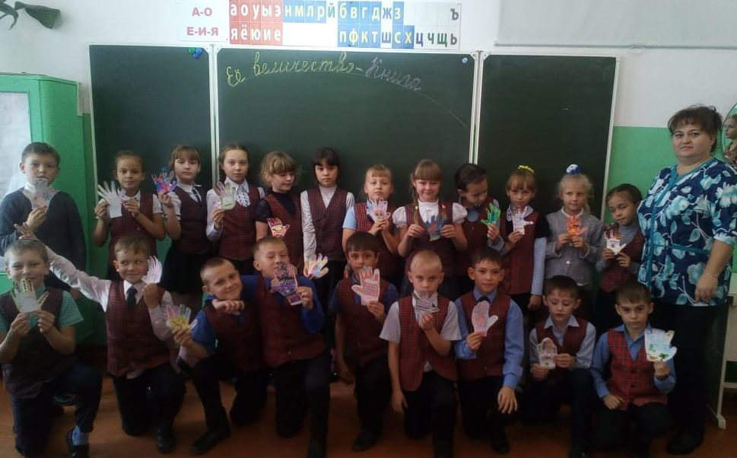*На фото: учащиеся 2 класса и библиотекарь Тумакова М.А.*

Потом все эти записи превратились в увлекательные рассказы и сказки о природе. Дети познакомились с книгами, где главными героями были животные с их повадками, ловкостью, хитростью, умением спасаться и прятаться. Познакомились с бедным муравьишкой, которому надо было обязательно попасть домой до захода солнца («Как муравьишка домой спешил»). Отгадали все загадки о птицах. В завершении поиграли в игры «Кто, где живёт?», «Соедини животных», «Летает, не летает».

19 февраля Безменовская библиотека провела для учащихся 9 класса беседу – презентацию «Выбор профессионального пути – начало жизненного успеха». Библиотекарь рассказала ребятам, что профессия – это определённый вид трудовой деятельности. Была представлена слайд-презентация, рассказывающая об основных моментах, на которые стоит обратить внимание при выборе будущей профессии. Познакомились с огромным количеством профессий, о которых школьники практически не имеют информации, узнали, какие профессии будут актуальны к 2030 году. Так же была представлена книжная выставка «Профессию подскажет книга». В завершение мероприятия ребятам было предложено ответить на вопрос: «Кем быть или каким быть?». Почти все участники высказывали свою точку зрения.

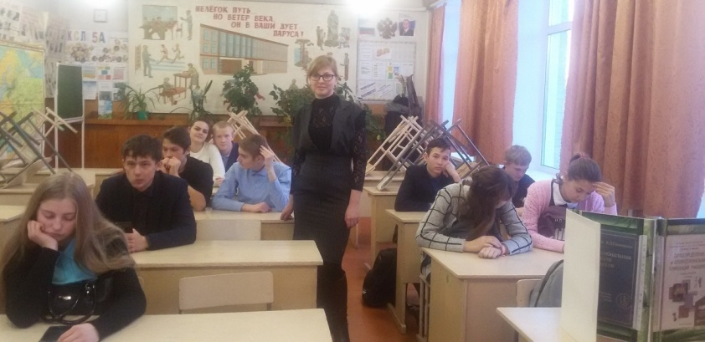

*На фото: учащиеся 9 класса и библиотекарь Гетц О.А.*

**СПОРТ**

24 февраля прошёл всероссийский турнир “OPEN LEAGUE” Москва против Сибири, в котором принимал участие житель ст.Безменово Эдгар Саргсян.

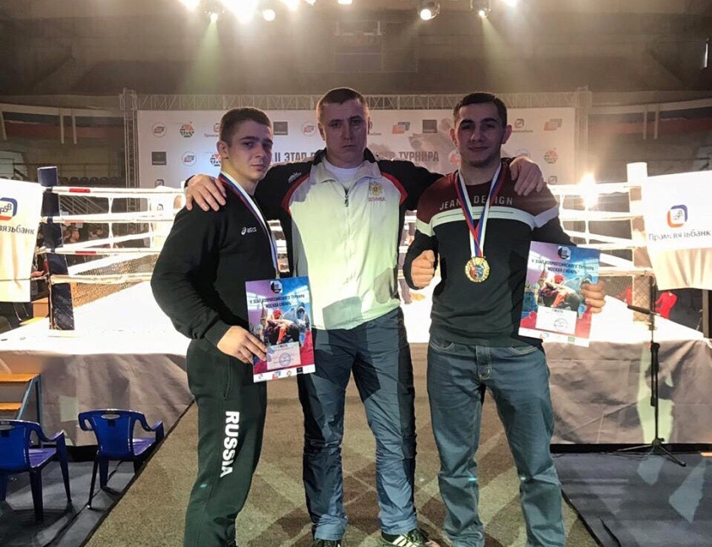

Результаты:  
Эдгар Саргсян-1 место  
Трусов Сергей-1 место  
Пожелаем удачи в финале гран-при, который пройдёт в июле в Алтае за пояс чемпиона и денежный приз в размере 100 000 рублей!!!

Эдгар Саргсян еще со школьной скамьи начал заниматься смешанными боевыми искусствами, неоднократный победитель различных турниров. Он же и приобщил Лупорева Вячеслава и Голянтич Дмитрия к боевому искусству.

В январе прошло первенство НСО по ММА.16-17 лет. В котором принимали участие Лупорев Вячеслав и Голянтич Дмитрий.



Результаты:  
Архипов Иван-1 место  
Мамедов Руслан-1 место  
Голянтич Дмитрий-1 место  
Лупорев Вячеслав-2 место ПОЗДРАВЛЯЕМ С ПОБЕДОЙ!

**СОВЕТ МОЛОДЕЖИ**

**День молодого избирателя**

14 февраля Безменовский молодежный совет провёл интеллектуальную игру к празднованию «Дня молодого избирателя». Молодёжь активно отвечала на вопросы и рассуждала о том, нужно ли приходить на избирательный участок и голосовать. Все пришли к единому мнению: молодёжь - это наследник всех достижений и проблем в развитии общества и государства, одновременно, молодёжь - это будущее страны. Гражданская позиция, ответственность, знания и опыт, приобретенные в начале жизненного пути, молодой человек проносит через всю жизнь и, в будущем, передает их следующему поколению граждан.

19 февраля прошли выборы в Молодёжный парламент Новосибирской области. Для многих наших ребят это был первой осознанный выбор, так как участниками голосования стала молодёжь от16 до 30 лет! На выборы пришло 60 человек!

26 февраля в большом зале администрации Черепановского района в завершении мероприятий празднования дня Молодого избирателя были подведены итоги и награждены самые активные участники. Педагоги-организаторы Безменовского МО Винник Ирина Сергеевна и Нечаева Симона Кястуче стали «Лучшими специалистами по работе с молодёжью во время выборов в молодёжный парламент Новосибирской области».

Благодарим молодежь за активность и участие во всех мероприятиях!

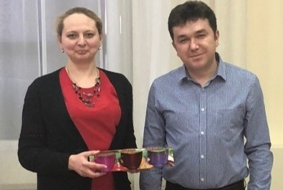

*На фото:Педагог-организатор Винник И.С. и начальник управления делами Черепановского района Худяков Д.К.*

**23 февраля**

23 февраля Безменовская молодёжь под руководством Винник И.С. и Нечаевой С.К. поздравили участников боевых локальных войн, проживающих в наших поселках. Каждому мужчине прозвучали слова поздравления с праздником, слова благодарности за их мужество, отвагу, честь! Были вручены в подарок кружки.

**О реализации программных мероприятий**

**на территории МО**

**В 2018 году выполнены следующие работы:**

**Дороги:**

- В зимний период своевременно очищались дороги от снега,

- Летом производился окос травы вдоль дорог.

- Производилось подсыпка щебнем ул. Рабочей, Армейской, и других, а так же подъезд к месту слива ЖБО хоз. способом силами индивидуальных предпринимателей и ЭКБ.

- В п. Привольном выполнены работы по щебенению ул. Тракторная протяженностью 400м на сумму 620тыс. руб., подсыпана площадка у водонапорной башни.

- Начали делать работы по щебенению дороги от федеральной трассы до п. Еловкино, это 6.5 км. Сметная стоимость проекта составляла 21 918 тыс. руб. Средства выделили областная и районная администрации. Работы предполагалось сделать в два этапа: 50% до 1 ноября 2018г. и остальное до 1 июля 2019г. К сожалению запланированный объем работ не выполнен, сейчас будет судебный процесс с подрядчиком о расторжении контракта. Необходимо срочно найти нового подрядчика который сможет отремонтировать дорогу до весенней распутицы.

- В 2019г. планируется выполнить работы по щебенению ул. Южная(545м)в п. Еловкино на 832 тыс. руб.

- Составлена проектно сметная документация по ремонту ул. Линейная ст. Безменово на сумму 3 679 тыс. руб. Необходимо найти источник финансирования и выполнить работы не позднее 2020г.

- Ведутся работы по проектированию освещения ул. Линейная и Элитная на ст. Безменово, это дополнительно 27 фонарей. Средств на реализацию проекта в бюджете на 2019г. нет, будем планировать на 2020г.

**Водоснабжение:**

- Заменены 6 погружных насосов на водозаборных скважинах.

- Своевременно устранялись порывы теплотрассы и водопроводной сети.

- За счет районных и депутатских средств подключены к водоснабжению 10 домов 7 по ул. Линейная, 2 Молодежная и 1 по ул. Совхозная.

- Получены технические условия на реконструкцию 5.8 км водопровода по ул. Элитная, Совхозная, Семилетки, Линейная и Мира. Общая же протяженность водопроводных сетей ст. Безменово составляет 24,271 км. Дата ввода в эксплуатацию:

14,671км (стальная труба 100мм) - 1959г.

9,600км (чугунная труба 150мм) - 1985г.

Для реализации проекта необходимо выполнить проектно-сметную документацию в 2019г, а это порядка 800 тыс. руб. и попасть в областную программу на 2020г.

**Благоустройство:**

- Спилено 22 аварийных тополя по всем поселкам. В 2019г. эту работу продолжим, на очереди еще 36 шт.

- Проведены три субботника на кладбище вывезено 240м3 мусора.

- Установлена детская площадка стоимостью 80 тыс. руб. у многоквартирных домов по ул. Элитная. Жильцы приняли активное участие, сами ее установили сделали ограждение.

- Совет ветеранов во главе с Батеневой Надеждой Ивановной вышли с предложением по разбивке Рябинового парка в центре ст. Безменово по улице Вокзальная. Была проведена большая подготовительная работа, провели сходы граждан по поселениям, составили проектно-сметную документацию и стали участником конкурного отбора по областной программе инициативного бюджетирования. По итогам конкурса мы попали в программу и получили 1,5 млн. рублей из областного бюджета. Районный бюджет выделил 300 тыс. рублей, 100 тыс. получили от ООО «СибКра», предприятия которое ведет сельскохозяйственную деятельность по выращиванию картофеля и подсолнечника на территории Безменовского сельсовета. И 200 тыс. собрало население. Силами же населения была расчищена площадка под парк, вырублена сорная растительность, спилены старые деревья, произведена выкорчевка пней. Основная работа была закончена до выпадения снега. На следующий год осталось расставить архитектурные формы и высадить оставшиеся деревья и кустарники.

**- В 2019 году планируется выполнить** работы по газификации ст. Безменово и п. Привольный. Это 12,7 км газопровода высокого давления и 6,9 км газопровода низкого давления. Общая стоимость работ составит 72,5 млн. рублей средства выделены из областного и районного бюджета. Вообще это многострадальный проект, т.к. население собственными средствами в 2014г участвовало в софинансировании проекта с расчетом строительства в 2015г., но программа была свернута и мы не выполнили свои обязательства. Сейчас ситуация изменилась. Денежные средства выделены, ведутся работы по актуализации проекта, в феврале на конкурсной основе определится подрядчик для выполнения работ летом 2019г.

**ВАЖНО ЗНАТЬ**

**Государственный пожарный надзор информирует!**

За два месяца текущего 2019 года на территории Черепановского района произошел 21 пожар, что больше чем за аналогичный период прошлого года (далее АППГ) на 7 пожаров. То есть произошел рост количества пожаров на 33%, далее АППГ-5, в результате которых погиб 1 человек, что меньше чем за АППГ прошлого года на 6 случаев или на 86%, на пожарах травмирован 1 человек, как и за АППГ прошлого года. Основными причинами пожаров явились: нарушение правил устройства печей и дымоходов - 7 пожаров, нарушение правил пожарной безопасности при устройстве электрических сетей и эксплуатации бытовых электроприборов - 6 пожаров. Все пожары произошли в жилом секторе.

Анализ причин пожаров показывает на то, что большинство граждан пренебрегает требованиями пожарной безопасности при устройстве печей, дымоходов и электропроводки. А так же граждане не обращают внимание на сильный износ электрических сетей и разрушение печей в процессе эксплуатации.

В соответствии с требованиями пожарной безопасности ответственность за содержание жилья в пожаробезопасном состоянии ложится на собственников и ответственных квартиросъемщиков данного жилья. Требуется каждый год, в теплое время года, до наступления отопительного сезона, проводить ремонт и обслуживание отопительных печей и других отопительных приборов (газовый отопительный котёл, электрический отопительный котёл и т.д.). Требуется постоянно следить за состоянием электрооборудования в жилье. При любой неисправности приглашать квалифицированного электрика и выполнять ремонт электрооборудования. Так же при износе электропроводки, требуется её полная замена.

В целях помощи малоимущим гражданам в ремонте печей и электропроводки ГКУ Новосибирской области центр социальной поддержки населения Черепановского района оказывает материальную помощь на данные цели. Для получения данной помощи малоимущим гражданам необходимо обратиться в данный центр, расположенный по адресу: Новосибирская область, г. Черепаново, ул. Кирова 1-б.

Ну а граждане, не являющиеся малообеспеченными должны сами позаботиться о собственной безопасности.

**Пожарный надзор предупреждает! Соблюдение правил пожарной безопасности убережёт вашу жизнь, здоровье и имущество от пожаров.**

*Инспектор отдела надзорной деятельности*

*по Черепановскому району Кудаспаев Д.А.*

**Совет депутатов Безменовского сельсовета**

Председатель Совета депутатов ежедневно с 9.00 до 13.00 часов ведет прием граждан по личным вопросам.

**ГОСУСЛУГИ**

УВАЖАЕМЫЕ ГРАЖДАНЕ!

С целью повышения уровня оказания услуг в электронном виде, администрация Безменовского сельсовета Черепановского района Новосибирской области просит Вас зарегистрироваться на Едином портале государственных услуг.

Для регистрации на портале госуслуг и подтверждения учетной записи необходимо обратиться в администрацию Безменовского сельсовета или МФЦ г.Черепаново. При себе иметь паспорт, СНИЛС, телефон.



**ИНИЦИАТИВНОЕ БЮДЖЕТИРОВАНИЕ**

Инициативное бюджетирование – это российская версия достаточно широко известного во всем мире процесса, который называется партиципаторное бюджетирование, или бюджетирование с участием граждан. В нашей стране оно началось с 2007 года, когда появились первые практики участия граждан в решении вопроса о расходовании бюджетных средств на местном, на муниципальном уровне. С 2007 года появилась программа поддержки местных инициатив Всемирного банка, чуть позже появились программы "Народный бюджет" и "Народная инициатива", и в 2012 году - "Партиципаторное бюджетирование" Европейского университета.

Суть инициативного бюджетирования в том, что граждане участвуют в выборе тех проектов, на которые должны быть израсходованы бюджетные средства, после этого участвуют в составлении самой проектной документации, участвуют в реализации самих проектов и в последующем контроле за тем, как реализуются сами эти проекты. Вот коротко то, что такое инициативное бюджетирование.

Согласно условиям действующей программы, возможно, реализовать проекты по следующим направлениям:

1. организация в границах поселения электро-, тепло - газо- и водоснабжения, водоотведения, снабжения населения топливом;

2) поддержание надлежащего технического состояния автомобильных дорог местного значения и сооружений на них;

3) организация предоставления общедоступного и бесплатного дошкольного, начального общего, основного общего, среднего общего образования по основным общеобразовательным программам в муниципальных образовательных организациях;

|  |  |  |
| --- | --- | --- |
| Подписано в печать:  По графику— 9.00  Фактически— 9.00 | АДРЕС ИЗДАТЕЛЯ: 633543 ст. Безменово,  ул. Вокзальная 23  Телефон: 52-275; fax: 8-245-52-272 | Тираж 99 экз. |

4) обеспечение первичных мер пожарной безопасности в границах населенных пунктов поселения;

5) создание условий для обеспечения жителей поселения услугами бытового обслуживания;

6) создание условий для организации досуга и обеспечения жителей поселения услугами организаций культуры;

7) организация библиотечного обслуживания населения, обеспечение сохранности библиотечных фондов;

8) обеспечение условий для развития на территории поселения физической культуры и массового спорта;

9) создание условий и организация обустройства мест для массового отдыха жителей поселения, в том числе обеспечение свободного доступа к водным объектам общего пользования и их береговым полосам;

10) организация благоустройства территории поселения, включая освещение улиц и озеленение территорий;

11) содержание мест захоронения;

**ОБЪЯВЛЕНИЯ**

***

Уважаемые жители!

Напоминаем тем, кто проживают в муниципальном жилье, оплачивайте соц. найм вовремя.

***

***

Убедительная просьба всех жителей поселения, повесить почтовые ящики или любую сумку для газет и писем.

***

продам или сдам 3-х комнатную квартиру ст. Безменово по

ул. 10 Пятилетки тел. 8-923-199-79-14 Елена

***

Продаётся 3-комнатный деревянный дом на ст.Безменово.

Общая площадь 72,0 м2 , имеются баня, гараж металлический, летняя кухня, земельный участок 20 соток.

Ул. 10 Пятилетки 44 Тел.: 52-483

***

Продается 2 комн. квартира на 2 этаже МКД в военном городке за 550 тысяч (можно под мат.капитал + доплата) дом №119 квартира № 12, а так же гараж металлический 3,20*5,60 за 30 тыс. руб., электроплита «Лысьва» 4 конфорки за 3 тыс.руб. ТОРГ уместен. Тел: 8-923-158-26-41, 8-923-140-67-74.